Läkemedelsnytt – Sätt ut ordination, makulera och avsluta förskrivning

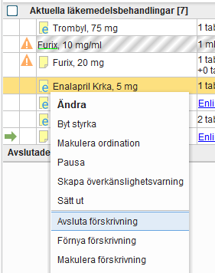
Sätt ut, avsluta förskrivning, makulera förskrivning eller makulera ordination? Vad ska du välja?

Sätt ut ordination
Välj ”sätt ut” när patienten ska sluta ta sitt läkemedel, då avslutas ordinationen i Cosmic. För att förhindra att patienten fortsätter hämta ut läkemedel som är utsatta behöver kvarvarande recept tas bort från apoteken, alltså förskrivningen avslutas. Se hur du gör det nedan.

Stoppa kvarvarande uttag
Om förskrivningen är skickad i Cosmic
- Om ordinationen också ska avslutas: Välj ”sätt ut” i menyvalet och därefter ”avsluta” i nästkommande dialogruta.
- Om ordinationen ska kvarstå: Välj ”avsluta förskrivning” i menyvalet.
Finns inte alternativen ”avsluta” eller ”avsluta förskrivning” valbara innebär det att förskrivningen inte är gjord i Cosmic.

Om förskrivningen INTE är skickad i Cosmic
Förskrivningen behöver avslutas via Nationella läkemedelslistan som nås via:
- Knappen ”nationella läkemedelslistan” i Cosmic
- Förskrivningskollen.se

Byt styrka/ändra
Om menyvalet ”byt styrka” eller ”ändra” används försvinner inte kvarvarande uttag av föregående styrka från apoteket. För att resterande uttag på föregående styrka ska stoppas på apotek behöver ”avsluta förskrivning” väljas, vilket kan göras även efter att den nya förskrivningen har skickats

I Förskrivningsöversikten kan man genom att filtrera på ”Alla” se hur många förskrivningar som finns på ordinationen och om de är aktuella eller avslutade.

Makulera
Om en förskrivning är felaktig kan du välja ”makulera förskrivning”. Det går enbart att makulera en förskrivning om patienten inte har hämtat ut något läkemedel på apoteket.

Om en ordination är felaktig kan du välja ”makulera ordination”. Om det finns en förskrivning eller administrering på ordinationen måste de makuleras först.

Fortfarande osäker på hur du ska göra?
Utifrån önskemål från läkemedelsansvariga läkare inom slutenvård och primärvård har ett antal självhjälp publicerats. Bland annat finns en självhjälp som beskriver ovan begrepp/funktioner ytterligare ihop med fler instruerande bilder (Läkemedel – sätt ut ordination, makulera och stoppa resterande uttag på apotek).

Samtliga självhjälp finns publicerade här: Inspelade utbildningar och självhjälp
Inom läkemedelsområdet finns även självhjälp avseende:
- Administreringssätt
- Hantering av dospatienters läkemedelslista
- Vad kommer med på etiketten vid förskrivning
- Ordinationshistorik
- Ordinera läkemedel på akutmottagningen

Faktaansvarig:
Linn Svensson, leg apotekare och magister i klinisk farmaci

_______________________________________________________________________
Läkemedelsenheten


